**Catering dietetyczny Częstochowa**

**Marzysz o szczupłej, pięknej sylwetce? Chcesz odżywiać się zdrowo i regularnie, ale nie masz czasu na codzienne przygotowywanie odpowiednio zbilansowanych posiłków? Wypróbuj <strong>catering dietetyczny Częstochowa</strong>! Sprawdź jego zalety i zobacz, dla kogo się sprawdzi!**

**Catering dietetyczny Częstochowa — dlaczego warto z niego skorzystać?**

Moda na bycie fit i posiadanie zgrabnej, pięknej sylwetki, cały czas zyskuje na popularności. Staramy się odżywiać zdrowo i regularnie uprawiać aktywność fizyczną. Wiemy jednak, jak trudno znaleźć czas w natłoku obowiązków, na codzienne gotowanie pełnowartościowych posiłków. Właśnie dlatego proponujemy rozwiązanie, jakim jest [catering dietetyczny Częstochowa](https://bedietcatering.pl/czestochowa/). Sprawdź, czy sprawdzi się ono u Ciebie i jakie zalety posiada!

**Zalety diety pudełkowej**

Dieta pudełkowa to przede wszystkim duża oszczędność czasu. Nie musimy martwić się o robienie zakupów i codzienne gotowanie — pyszne i odpowiednio zbilansowane posiłki dostaniemy każdego dnia prosto pod wskazany adres. **Catering dietetyczny Częstochowa** to również świetna okazja do poznania nowych smaków. Często gotując sami, nieustannie korzystamy ze sprawdzonych przepisów i boimy się eksperymentować. Dzięki diecie pudełkowej możemy spróbować dań, których sami nie umielibyśmy przyrządzić lub nie mieliśmy na to czasu. Najważniejszą zaletą są jednak spektakularne efekty, które możemy uzyskać dzięki cateringowi. Odpowiednio dobrane i regularne posiłki, w połączeniu z aktywnością fizyczną, w krótkim czasie zaowocują lepszym samopoczuciem, zdrowiem i wyglądem sylwetki.

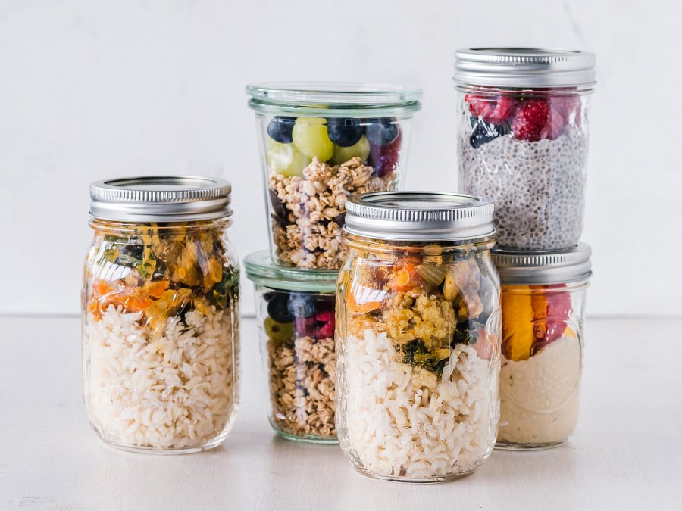

**Dla kogo sprawdzi się catering dietetyczny Częstochowa?**

*Catering dietetyczny Częstochowa* sprawdzi się dla wszystkich osób, które chcą zdrowo i regularnie się odżywiać. To idealne rozwiązanie dla tych, którzy chcą zrzucić zbędne kilogramy, przytyć, jak również utrzymać dotychczasową wagę. Dieta pudełkowa to również znakomity pomysł dla osób, które nie mają czasu lub nie potrafią gotować, a chciałyby zadbać o swoją dietę.